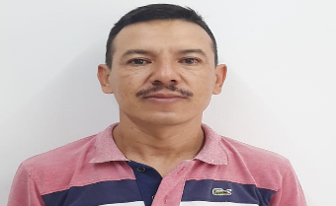
JUAN CARLOS PUGA NUÑO

EXPERIENCIA

• tengo 25 años en el negocio personal de alimentos, espacio que me ha favorecido EL escuchar y conocer las necesidades de las personas, a fin de apoyar en lo que necesiten (1996 – a la actualidad)

• ejecutor fiscal en el H. AYUNTAMIENTO DE ZAPOTLANEJO, JALISCO. (octubre del 2018 – febrero del 2021)

• regidor del H. AYUNTAMIENTO DE ZAPOTLANEJO (marzo del 2021 – a la actualidad).

FORMACION ACADEMICA

• (1986 – 1992) ESCUELA PRIMARIA, JOSÉ MARÍA PINO SUÁREZ.
• (1992 – 1994) ESCUELA SECUNDARIA, MOISES SAENZ.

CURSOS – CAPACITACIONES RECIENTEs

- (1999) DIPLOMA EXPEDIDO POR LA SECRETARIA DE EDUCACIÓN PÚBLICA (SEP), POR HABER CONCLUIDO SATISFACTORIAMENTE EL CURSO DE FORMACIÓN INICIAL PARA CONSCRIPTOS-ASESORES DE EDUCACIÓN BASICA PARA ADULTOS, COMO PARTE DEL SERVICIO MILITAR NACIONAL.
- (2017) RECONOCIMIENTO CIUDADANO POR LA FUNDACIÓN MÉXICO CON VALORES, POR BUENA VECINDAD Y ACTITUD DE SERVICIO, EN EL DESEMPECHO DE SUS ACTIVIDADES COTIDIANAS EN EL AMBITO FAMILIAR Y SOCIAL, EN FAVOR DE UNA SOCIEDAD MÁS POSITIVA Y JUSTA.
- (2018) CAPACITACIÓN EN EL COMITÉ DE PLANEACIÓN Y DESARROLLO MUNICIPAL (COPLADEMUN).
- (2019) CAPACITACIÓN EN COMBATE A LA CORRUPCIÓN IMPARTIDA POR LA CONTRALORÍA CIUDADANA.

